八年级物理光学作图专题训练（二）
班级： 姓名：
三、平面镜成像：
1、利用光的反射定律作出光源S点在平面镜中的像。
2、根据平面镜成像特点，在图中画出物AB在平面镜MN中的像A′B′。
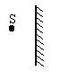
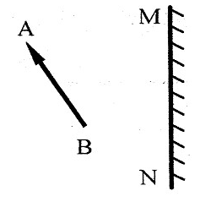

3、画出三角形在平面镜中的像
4、根据平面镜成的虚像的位置画了物体AB的实际位置

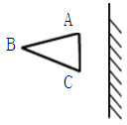
A’
B’‘

5、有一束光从光源A点射到镜面，反射后经过镜片前的B点，请画出入射光线和反射光线。5、如图为一光源S发出的两条入射光线经平面镜反射后的两条反射光线，作出光源的位置，并完成光路图。
6、小明妈妈的钱包掉到了沙发下，没有手电筒，小明借助平面镜反射灯光找到了钱包。右图中已标出了反射光线和入射光线，请你在图中画出平面镜，并保留作图痕迹。
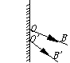
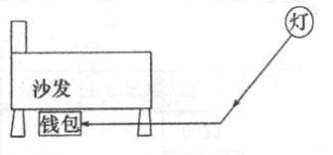
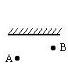

7、如图所示，S’为点光源S在平面镜MN中的像，SA为光源S发出的一条光线，请画出平面镜MN，并完成光线SA的光路。
8、如图,S为发光点，S´为S点在平面镜中成的虚像，画出通过A点的反射光线及平面镜的位置。
9、如图所示，平面镜MN前有一个发光点S，S₁是它在镜中所成的像。当平面镜转过
一个角度后，像的位置为S₂，试作出平面镜的新位置M´N´。
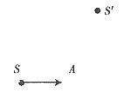
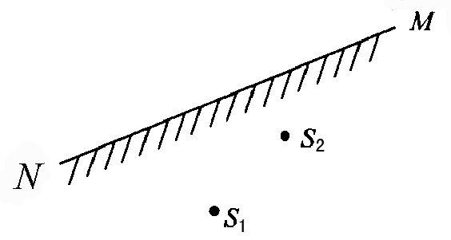
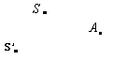

10、请在图中虚线方框内画出适当个数的平面镜，并将光路补充完整。
11、利用潜望镜可以在水下观察到水面上的物体，在图中的直角管中的两个平面镜构成一个简
易潜望镜。一束光水平射入潜望镜进口，画出它经过潜望镜的光路。
12、如图，画出档光板右边能从平面镜中看到光源S的范围光路图。
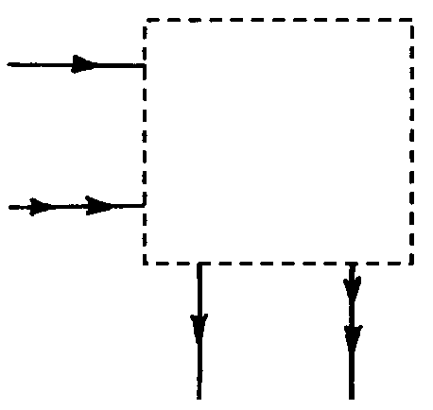
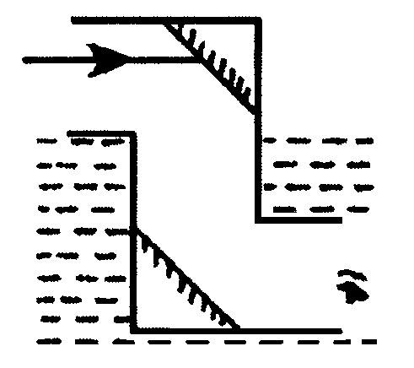
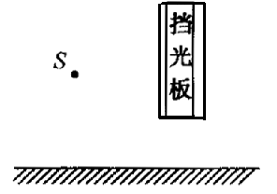

四、光的折射：
1、请在下图中标出入射线，反射线，折射线。
2、已知入射光线，请在图中画出对应的反射光线和折射光线。
3、已知反射光线，请在图中画出所示的折射光线的入射光线。
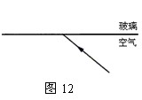
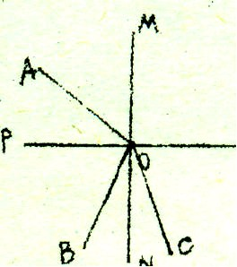
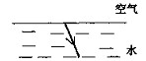

- 画出垂直于三棱镜入射的光线穿过三棱镜的光路图
5、如图所示，一束光线斜射向一块玻璃砖的侧面。请画出光线进入玻璃砖的折射光线和从玻璃砖
的另一侧面射出时的折射光线。
6、如图所示，一束单色光从空气射到玻璃三棱镜的侧面，请画出入射光线穿过三棱镜后折射光线大致路径。
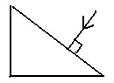
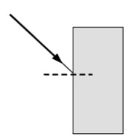
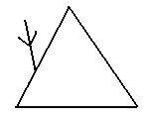

7、入射光线从半圆形玻璃射向空气，在玻璃和空气的界面同时发生了反射和折射，请分别画出反射光线和折射光线（大概位置）
8、画出如图光线AO经过半圆形玻璃砖折射后的光路图。（O为圆心）

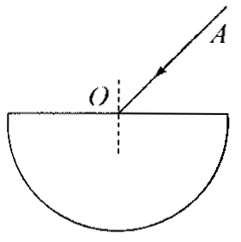
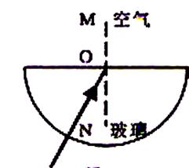

9、如图，一束光垂直射向一块玻璃三棱镜，请在图中画出光通过三棱镜的光路图。
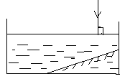
10、将一平面镜斜放在装有水的水槽中，有一束光线垂直射向水面，如图所示，请画出这束光线在水中行进最后射出水面的光路图。
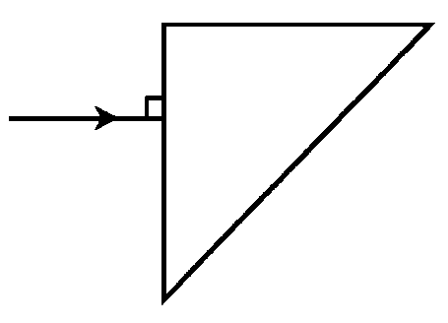

11、如图所示，一激光灯从点S发出的一束射向水面的光，在界面发生发射和折射，折射光线经过P点，请你在图中作出入射光线及其相应的反射光线和折射光线
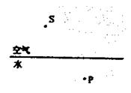
12、如图所示，发光点S发出一条射向水中的光线，在水面发生反射和折射后，反射光线经过P点。请在图中作出入射光线、反射光线及大致方向的折射光线。
空气
水
S
P

13、如图所示，水面上方有一发光点A₁，水中另有一发光点A₂。人在空气中看到A₂在水中的位置就是A₁在水中的像的位置。画出：①A₁发出的光经水面反射进入人眼的光路图；②A₂发出的光进入人眼的光路图。
14、如图所示，OA'是光线AO的折射光线，请在图中画出光线BO的折射光线OB'(大致方向)。
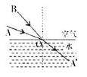
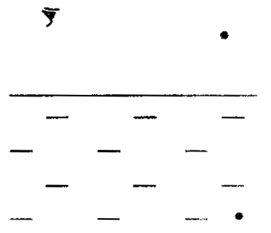
眼
A₁
A₂
水
空气

15、小明站在游泳池边A 处，看到路灯B 在池水中的像与他看到的池中一条鱼在C 点重合，用光学作图法确定路灯B 的位置和鱼的大致位置。
16、是一束光在玻璃和水的分界面上发生折射的光路图。由图可知，光线是从______
射入______中。
17、发光点S发出一束光投射到水面上，其中一条光线反射后经过A点，请作出入射光线、反射光线和大致的折射光线
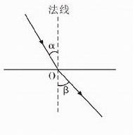
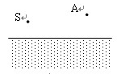
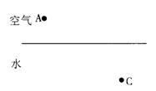

18、画出入射光线经两个平行的平面镜反射的光路图
19、作出点光源S经平面镜照亮不透明体右侧地面的范围
